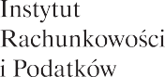

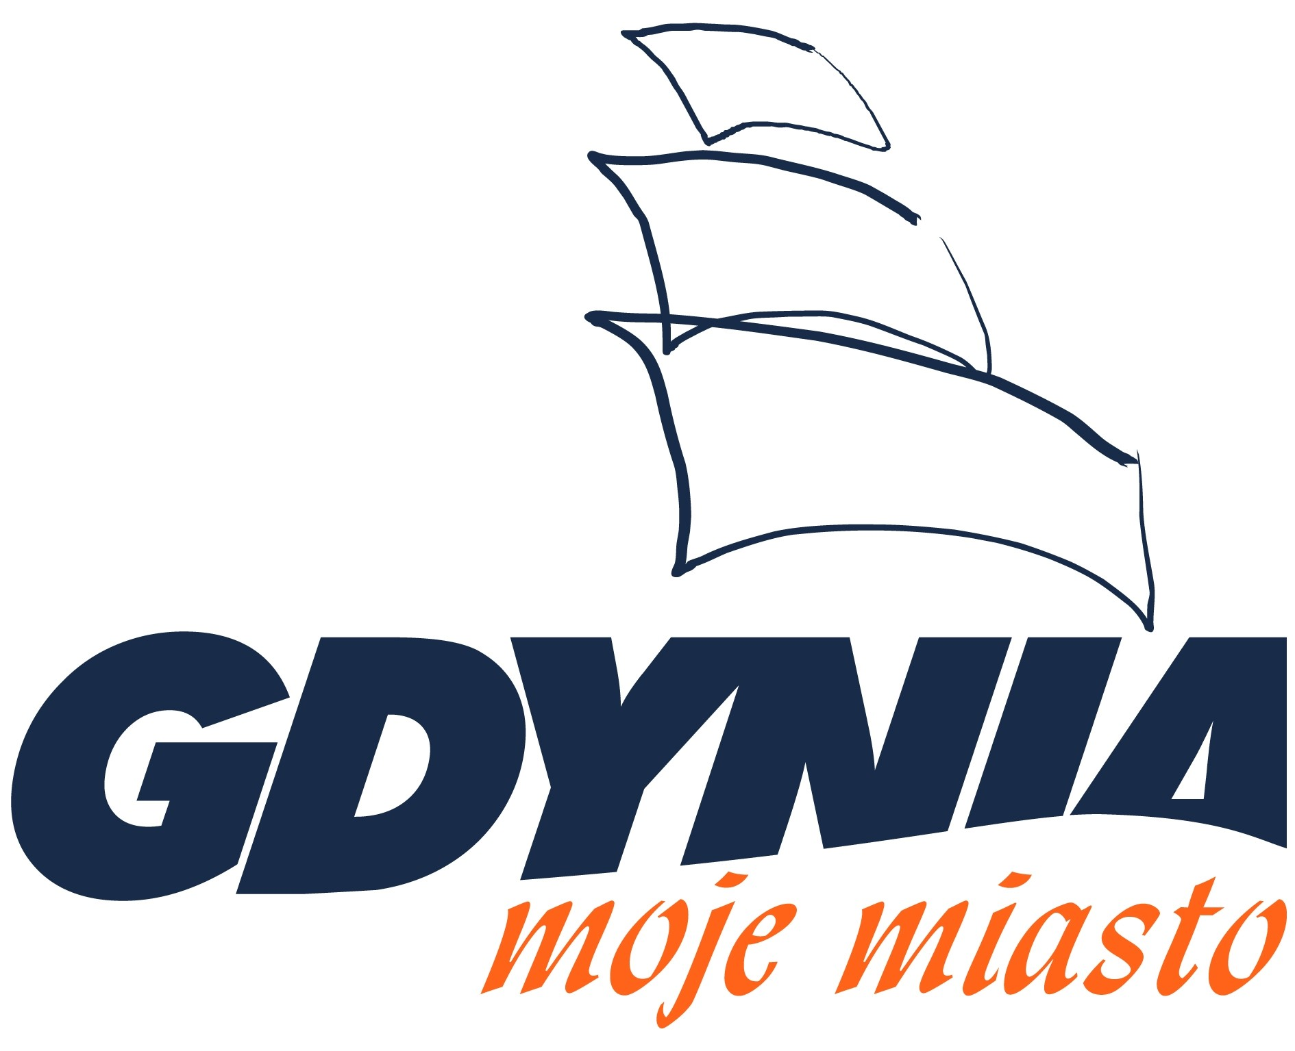

patron honorowy

HARMONOGRAM

KONFERENCJI AUDYTORÓW WEWNĘTRZNYCH MIAST POLSKICH

24-25 października 2017 r.

Gdynia

1 dzień - 24.10.17 r.

9:30-10:00 | Rejestracja uczestników – Gdyńskie Centrum Filmowe (Plac Grunwaldzki 2)
10:00-10:30 | Rozpoczęcie konferencji – słowo wstępne moderatorów konferencji (Małgorzata Gula, Prezes Instytutu Rachunkowości i Podatków oraz Danuta Pietrzak, audytor wewnętrzny UM Gdyni)  Film „Kierunek Gdynia” – 1 minuta 30 sekund  Powitanie uczestników konferencji – (Katarzyna Gruszecka-Spychała Wiceprezydent Miasta Gdyni)  Wykłady otwierające:  - Wizerunek i etyka JST - wewnętrzne i zewnętrzne uwarunkowania; postawy, procedury etc. (Katarzyna Gruszecka-Spychała Wiceprezydent Miasta Gdyni) – 20 minut
10:30-10:50 | - Audyt środków publicznych jako narzędzie Ministra Rozwoju i Finansów (Agnieszka Giebel Zastępca Dyrektora Departamentu Audytu Środków Publicznych, Ministerstwo Finansów)  – 20 minut
10:50-11:10 | I Praktyczne aspekty audytu:  - Mapa ryzyka – doświadczenia RIO w kontrolach JST (Rafał Kalkowski Naczelnik Wydziału Kontroli Gospodarki Finansowej, RIO Gdańsk) - 20 minut
11:10-11:30 | - Kontrola zarządcza i audyt wewnętrzny w JST - obowiązek czy szansa (Mariusz Sujka NIK Gdańsk) – 20 minut
11:30-12:00 | - Bezpieczeństwo informacji (Dorota Rytel-Wyrzykowska UM st. Warszawa) – 30 minut  - ochrona danych i analiza ryzyka  - informacje niejawne, poufne etc.  - odpowiedzialność za bezpieczeństwo informacji.
12:00-12:15 | Przerwa kawowa
12:15-13:00 | - Zamówienia publiczne (Jerzy Cieśliński UM Gdyni) – 45 minut  - zasada konkurencyjności  - mechanizmy kontroli  - zmowy przetargowe a audyt  - nieprawidłowości i nadużycia finansowe w projektach unijnych
13:00-13:45 | - Audyt CUW (Elżbieta Giza UM Wrocław) – 45 minut  - kontrola zarządcza w CUW-ach  - weryfikacja zabezpieczeń
13:45-14:45 | Przerwa obiadowa
14:45-15:07 | - Wybrane specyficzne zagadnienia audytu wewnętrznego JST – studium przypadku  - odpowiedzialność karno- skarbowa sprawców czynów opisanych w art. 60 i 61 kodeksu karnego skarbowego, ujawnionych w samorządowych jednostkach budżetowych ze szczególnym uwzględnieniem jednostek oświatowych (Maciej Marcinkowski UM Poznań) – około 20 minut
15:07-15:29 | - realizacja zadań USC po wdrożeniu aplikacji „Źródło” (Małgorzata Korzeń UM Kraków) - około 20 minut
15:29-15:51 | - obliczanie kosztów realizacji zadań zleconych na potrzeby sporu sądowego  z administracją rządową, dotyczącego wysokości dotacji (Krzysztof Pakoński oraz Piotr Mizia-Ossoliński UM Kraków) - około 20 minut
15:51-16:15 | - przechowywanie środków pieniężnych i przedmiotów wartościowych w domach pomocy społecznej (Agnieszka Konieczna UM Szczecin) - około 20 minut
16:30-18:30 | Zwiedzanie Muzeum Emigracji (ul. Polska 1, Gdynia)
19:30 | Uroczysta kolacja w Restauracji Panorama (ul. Mickiewicza 1/3, Gdynia)
2 Dzień - 25.10.17

9:00-9:30 | II Organizacja służb audytu:  - Jakość w audycie (Katarzyna Mendyk) – 30 minut  - zmiany w standardach audytu IIA a metodyka audytu  - oceny zewnętrzne
9:30-9:50 | - Organizacja wykonywania audytu w gminie dużego miasta z wieloma jednostkami typu „zarząd” (Urząd i duże jednostki np. Zarząd Dróg, Cmentarzy, Centrum Usług, Budynków Komunalnych itp.) (Piotr Garbacz UM Olsztyn) – 20 minut  - Jaki podmiotowy zakres obejmuje swoja działalnością komórka audytu w Urzędzie Miasta?
9:50-10:30 | (Krzysztof Pakoński UM Kraków) – 40 minut  - Czy jest połączona z kontrola wewnętrzną?  - Jak jest zorganizowana wewnętrznie (np. struktura wg specjalizacji, czy wg podmiotów audytowanych)  - Wady i zalety usytuowania i organizacji wewnętrznej komórki audytu z perspektywy wartości dodanej
10:30-11:00 | - Kontrola zarządcza w urzędach miast - weryfikacja procedur – PANEL DYSKUSYJNY (Danuta Pietrzak UM Gdyni, Piotr Jaworski ekspert IRiP) - 30 minut
11:00-11:15 | Przerwa kawowa
11:15-11:45 | - Narzędzia myślowe- Thinking Tools dla audytorów i analityków (Piotr Jaworski ekspert IRiP)  – 30 minut
11:45-12:30 | - Wykorzystanie danych gromadzonych w standardowych bazach JST dla podejmowania decyzji strategicznych i operacyjnych przez kierownictwo (Piotr Mizia-Ossoliński UM Kraków)  – 45 minut
12:30-13:15 | - Prezentacja wniosków z wykonanych audytów przed kierownictwem JST –jak to zrobić, aby zostały wykorzystane w procesie zarządzania? (Ireneusz Wosik UM Łódź) – 45 minut
13:15-14:15 | Obiad

